SVEUČILIŠTE U ZAGREBU

FAKULTET ORGANIZACIJE I INFORMATIKE

V A R A Ž D I N

Hrvoje Kurilić, 39121/10-R

Tihana Lapaš, 39060/10-R

Tina Mehanović, 39072/10-R

Branimir Štivić, 39078/10-R

Davor Vučina, 39138/10-R

Projekt iz kolegija Programsko inženjerstvo

Kino.NET – Aplikacija za prodaju kino ulaznica

Projektna dokumentacija

Nositelj kolegija:

**Prof. dr. sc. Vjeran Strahonja**

Asistenti:

**Ivan Švogor, mag. inf.**

**Marko Mijač, mag. inf.**

**Zlatko Stapić, dipl. inf.**

**Boris Tomaš, dipl. inf**.

Varaždin, svibanj 2013.

Sadržaj

1. UVOD 3

2. KORISNIČKI ZAHTJEVI 4

3. PLAN PROJEKTA 5

3.1. Članovi projektnog tima 5

3.2. Tehnologija 8

3.3. Metodika razvoja 9

3.4. Terminiranje projekta – gantogram 10

PONUDA KUPCU 13

# UVOD

U ovome dokumentu biti će prikazani koraci koji trebaju biti provedeni kako bi se uspješno izradilo programsko rješenje za prodaju kino ulaznica. Aplikacija je namijenjena kinima koja bi htjela informatizirati svoje poslovanje ili nadograditi postojeći sustav, tj. zamijeniti ga novijim sustavom.

U početku, potrebno je odrediti članove tima koji će raditi na projektu razvoja informacijskog sustava za prodaju kino ulaznica. Zatim, potrebno je definirati korisničke zahtjeve tj. što korisnik želi raditi s aplikacijom i čemu će mu ona služiti. Nakon uvida u zahtjeve korisnika potrebno je odabrati tehnologiju i alate, te naravno metodiku za razvoj informacijskog sustava. Također, potrebno je raspodijeliti posao po članovima tima i odrediti njihovo radno vrijeme, osigurati potrebne resurse za razvoj i izraditi proračun projekta.

Sljedeći korak u razvoju je postavljanje ključnih točaka projekta tj. kontrolnih točaka kako bi se mogli uvjeriti da projekt ide u pravom smjeru i kako bi se mogle poduzeti određene korektivne mjere. Potrebno je modelirati problemsku domenu UML dijagramima (dijagrami slučajeva korištenja, dijagrami slijeda, dijagrami klasa, dijagrami aktivnosti), te izraditi ERA model. Detaljni opis navedenog nalazi se u dokumentu pod nazivom „Tehnička dokumentacija“.

# KORISNIČKI ZAHTJEVI

Kako bi se pristupilo izradi i razvoju informacijskog sustava, potrebno je analizirati korisničke zahtjeve tj. definirati s korisnikom kakvu aplikaciju on želi i koje su njezine funkcionalnosti. Također, potrebno je shvatiti i razumjeti i poslovni proces tj. proces prodaje i izdavanja ulaznica za kino projekcije. Za potrebe projekta, izradili smo popis funkcionalnosti koji će ima ova aplikacija, a koji su jednaki korisničkim zahtjevima.

***Zahtjevi korisnika***

* Autorizacija (korisnik/administrator i korisnik/prodavač)
* Unos i izmjena podataka o projekcijama, artiklima i zaposlenicima
* Prodaja ulaznica, izračun cijene ulaznice, ispis ulaznice i izdavanje računa
* Ispis statističkog izvještaja

Znači, riječ je o aplikaciji koja bi trebala olakšati proces izdavanja ulaznica i izdavanja računa. Najvažniji dokumenti koji se kreiraju u ovome procesu su ulaznica i račun. Sam proces prodaje kino ulaznice sastoji se u odabiru projekcije, odabiru dvorane prikazivanja projekcije, te odabiru sjedala. Nakon toga ispisuje se ulaznica s pripadajućim računom.

Također, budući da postoje dva tipa korisnika (administrator i prodavač), ovisno o tome da li se u aplikaciju prijavljuje administrator ili prodavač sučelje će se prilagodi tom izboru korisnika. Naravno, administrator ima veće ovlasti i može obavljati više aktivnosti u odnosu na prodavača.

Potrebno je i analizirati prikupljene podatke. Za potrebe ovog projekta asistenti (s dotičnog kolegija) su dali dodatna objašnjenja u vezi korisničkih zahtjeva. Nakon toga, potrebno je izraditi UML dijagrame (dijagrame slučajeva korištenja, dijagrame klasa, dijagrame slijeda, dijagrame aktivnosti), te izraditi ERA model baze podataka. Detaljni opis ovih UML dijagrama i ERA modela nalazi se u dokumentu „Tehnička dokumentacija“.

# PLAN PROJEKTA

Kao i svaki projekt koji uključuje razvoj informacijskih sustava, pa tako iz za ovaj, postoje ograničenja koja treba poštivati. Kao i uvijek to su: vrijeme, novac i sama veličina tj. opseg projekta. Kako bi se projekt uspješno realizirano potrebno je uskladiti sve čimbenike koji mogu na to utjecat. Kako bi se omogućilo jednostavnije i preglednije praćenje razvoja informacijskog sustava za prodaju kino ulaznica, projekt će biti prikazan uz korištenje programskog alata Microsoft Project 2007.

## Članovi projektnog tima

Projektni tim sastoji se od pet članova, a to su:

* Hrvoje Kurilić
* Tihana Lapaš,
* Tina Mehanović,
* Branimir Štivić,
* Davor Vučina

Kako bi se projekt izvršio na vrijeme i u onome opsegu kako je planiran potrebna je koordinacija i suradnja između članova tima, te raspodjela resursa i aktivnosti za obavljanje pojedinih zadataka.

Prikaz aktivnosti (odnosno zadatka koji je svaki član tima ima za napraviti s raspoloživim resursima i vremenom koji je bilo potrebno za izradu pojedinog zadatka) pojedinih članova projektnog tima, nalazi se u sljedećoj tablici.

|  |  |
| --- | --- |
| Član | Aktivnost |
| Hrvoje Kurilić | * Proučavanje korisničkih zahtjeva * Izrada gantograma i proračuna * Specifikacija korisničkih zahtjeva * Izrada dijagrama aktivnosti * Izrada dijagrama slučajeva korištenja * Izrada programskog koda |
| Tihana Lapaš | * Proučavanje korisničkih zahtjeva * Izrada početne dokumentacije * Izrada dijagrama slučajeva korištenja * Izrada dijagrama klasa * Izrada idejnih skica forma * Izrada ERA modela * Izrada programskog koda |
| Tina Mehanović | * Definiranje ključnih točaka projekta * Upoznavanje članova s planom * Raspodjela aktivnosti |
| Branimir Štivić | * Odabir tehnologije i alata za razvoj * Izrada dijagrama slučajeva korištenja * Izrada dijagrama slijeda * Izrada dijagrama klasa * Izrada ERA modela * Izrada proračuna * Izrada programskog koda i testiranje |
| Davor Vučina | * Odabir tehnologije i alata za razvoj * Izrada ponude kupcu * Izrada dijagrama klasa * Izrada ERA modela * Pregled i dorada ERA modela * Izrada programskog koda |

Tablica .: Aktivnosti članova tima

Naravno, kako bi projekt bio izvršen na vrijeme, potrebno je definirati i radno vrijeme tj. vrijeme u koje će članovim tima izvršavati svoje zadatke. Kao što je i u tablici navedeno radni tjedna počinje u ponedjeljak, a završava u petak. Stanica članova tim je 35,00 kn/h.

|  |  |
| --- | --- |
| Radni dan | Radno vrijeme (h) |
| Ponedjeljak | 9:00 – 12:00, 14:00 – 17:00 |
| Utorak | 9:00 – 12:00, 14:00 – 17:00 |
| Srijeda | 9:00 – 12:00, 14:00 – 17:00 |
| Četvrtak | 9:00 – 12:00, 14:00 – 17:00 |
| Petak | 9:00 – 12:00, 14:00 – 17:00 |

Tablica .: Radno vrijeme članova tima

Također, osim ljudskih resursa potrebni su i materijalni resursi kako bi se projekt realizirao. Materijalni resursi su u ovome slučaju prijenosna računala.

|  |  |
| --- | --- |
| Materijalni resurs | Količina |
| Prijenosno računalo | 5 komada |

Tablica .: Materijalni resursi

## Tehnologija

Nakon definiranje članova tima, potrebnih resursa i vremena koje je potrebno za obavljanje određenog zadatka potrebno je odrediti i tehnologiju pomoću koje će se razvijati informacijski sustav prodaje kino ulaznica.

Kao studenti imamo pravo na besplatne licence programskih alata koje ćemo koristiti tijekom razvoja informacijskog sustava, a to su sljedeći programski alati:

* Microsoft Project 2007
* Microsoft Office 2010
* Visual Paradigm for UML CE 10.1Visual Studio 2012
* Visual Studio 2012
* MS .NET (aplikacija)
* Toad Data Modeler v3.6.6
* SQLite Expert Personal v3.4.61

## Metodika razvoja

Nakon definiranja tehnologije za razvoj informacijskog sustava potrebno je definirati i metodiku kojom će se pratiti samo izvođenje projekta. Za ovaj projekt odabrana je objektno orijentirana metodologija tj. *RUP (Racional Unified Process)*. Ovakva metodologija odabrana je iz razloga jer omogućava prikaz vremenskog tijeka procesa, ali i omogućava raspodjelu zadataka koje je potrebno obaviti. Na taj način je omogućeno provođenje svih faza iteracijama, tj. svaka iteracija će imat fazu početne analize i fazu testiranja.

Ovakva metodika razvoja omogućava provedbu iteracija tijekom izrade sustava i na taj se način lakše mogu uočiti pogreške i propusti tijekom razvoja. Dakako, pogreške mogu dovesti do kašnjenja i probijanja budžeta projekta.

Kao prvi korak se nameće utvrditi izvodljivost projekta, tj. da li je projekt isplativ i da li će ostvariti ciljeve koji se stavljaju pred njega. Nakon toga, potrebno je uspostaviti konzistentnu arhitekturu sustav kako bi se na tako stabilnom sustavu i dalje odvijao razvoj aplikacije, ali i cijeli projekt. Nakon uspostavljanja stabilne arhitekture sustava može se prijeći u fazu izgradnje beta verzije sustava koji se može testirati u korisnikovoj okolini tj. da se vidi funkcionalnost sustava i takvoj okolini. Završna faza omogućava korištenje aplikacije.

Također, ovakva metodika sadrži i druge bitne aktivnosti koje se tiču: modeliranja poslovne domene, definiranja zahtjeva, analize podataka, pa sve do implementacije i testiranja sustava u konačnoj verziji.

## Terminiranje projekta – gantogram

Kao što je i prije u dokumentu rečeno, projekt će biti praćen i programski alatom. U ovome slučaju to je MS Project 2007. Na slici ispod je vidljiv dosadašnji ispunjeni plan aktivnosti i njihovo trajanje, a na drugoj slici gantogram, te na trećoj dosadašnji budžet projekta.

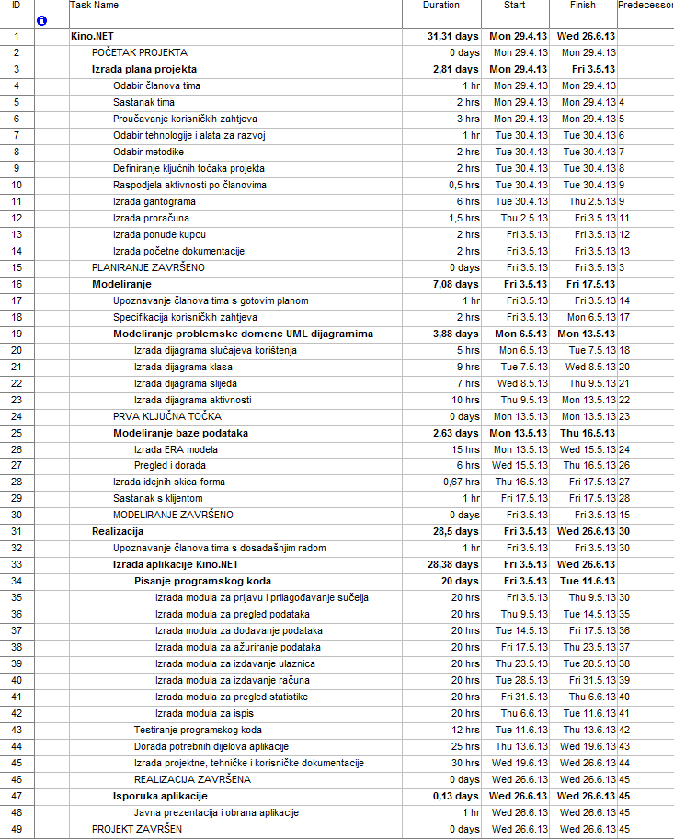

Slika .: Aktivnosti i njihovo trajanje

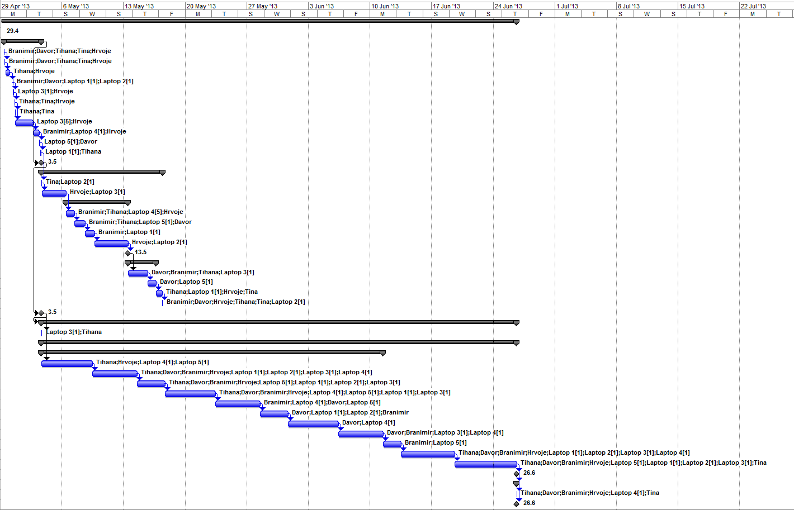

Slika .: Gantogram

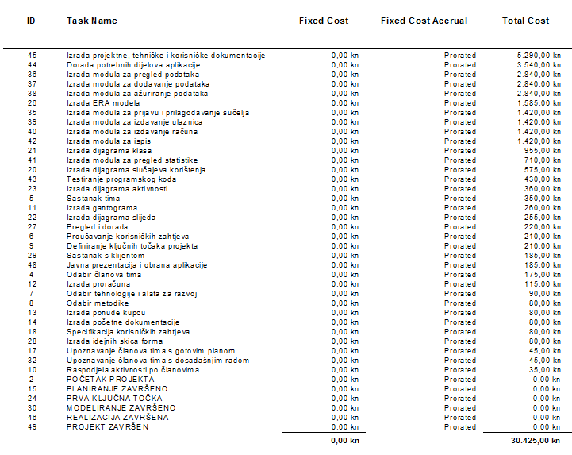

Slika .: Izvještaj o budžetu

# PONUDA KUPCU

Kino Callegro CodeOne  
Široka ulica 18, Pavlinska 2,  
23000 Zadar, Hrvatska 42 000 Varaždin, Hrvatska

+385 (0)23 204 900 +385 (0)42 111 111

info@callegro.com codeone@gmail.com

Poštovani,

na temelju natječaja koji ste objavili na Vašim službenim web stranicama, šaljemo Vam našu ponudu. Naime, mislimo da Vam možemo ponuditi upravo onakvo rješenje kakvo Vam je i potrebno, tj. razviti informacijski sustav za prodaju kino ulaznica.

|  |  |  |
| --- | --- | --- |
| Stavka | Opis usluge | Iznos (kn) |
|  | Izrada plana projekta | 1.685,00 |
|  | Modeliranje problemske domene | 2.145,00 |
|  | Modeliranje podataka | 1.805,00 |
|  | Izrada aplikacije | 22.000,00 |
|  | Isporuka aplikacije | 3.000,00 |
|  | Ostali troškovi | 1.000,00 |
|  | Ukupno troškovi | **31.635,00\*** |

Unaprijed Vam se zahvaljujemo na ukazanom povjerenju i veselimo se našoj zajedničkoj suradnji.

U Varaždinu, 19.05.2011.

Tim CodeOne

_____________________________

*PDV nije uračunat u cijenu